

Latvijas Universitātes Vadības un uzņēmējdarbības mācību centrs

(LU VUMC)

**IEVADS C# PROGRAMMĒŠANĀ**

ARTIS VILCIŅŠ

2021

ESF projekts Nr. 8.4.1.0/16/l/001  
‘’Nodarbināto personu profesionālās kompetences pilnveide”

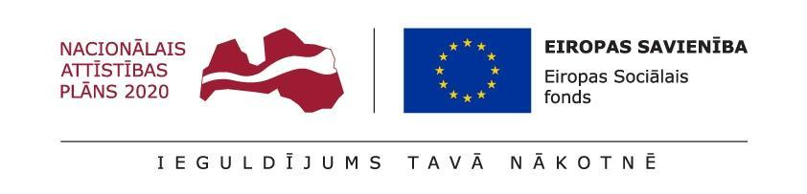

# 3.Tēma

## Kopsavilkums

Izveido 10 dabā redzamas klases.

Vismaz vienam mainīgajam (int …, string …, bool …, u.c.) un vienai funkcijai katrā klasē

**Mājasdarba pamācība**

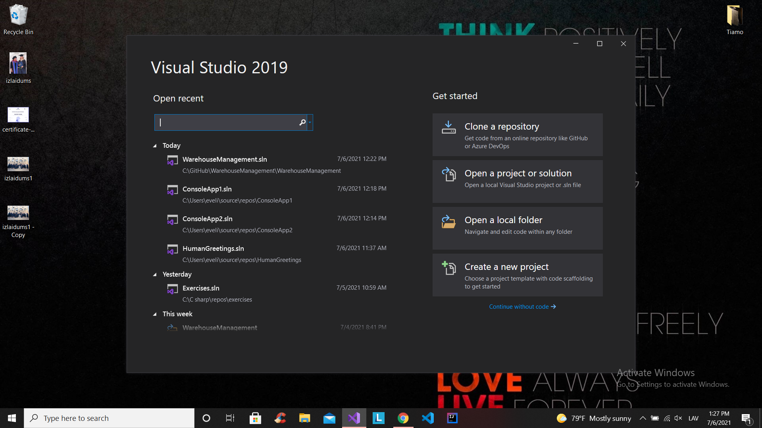

Nospiediet uz Create a new project

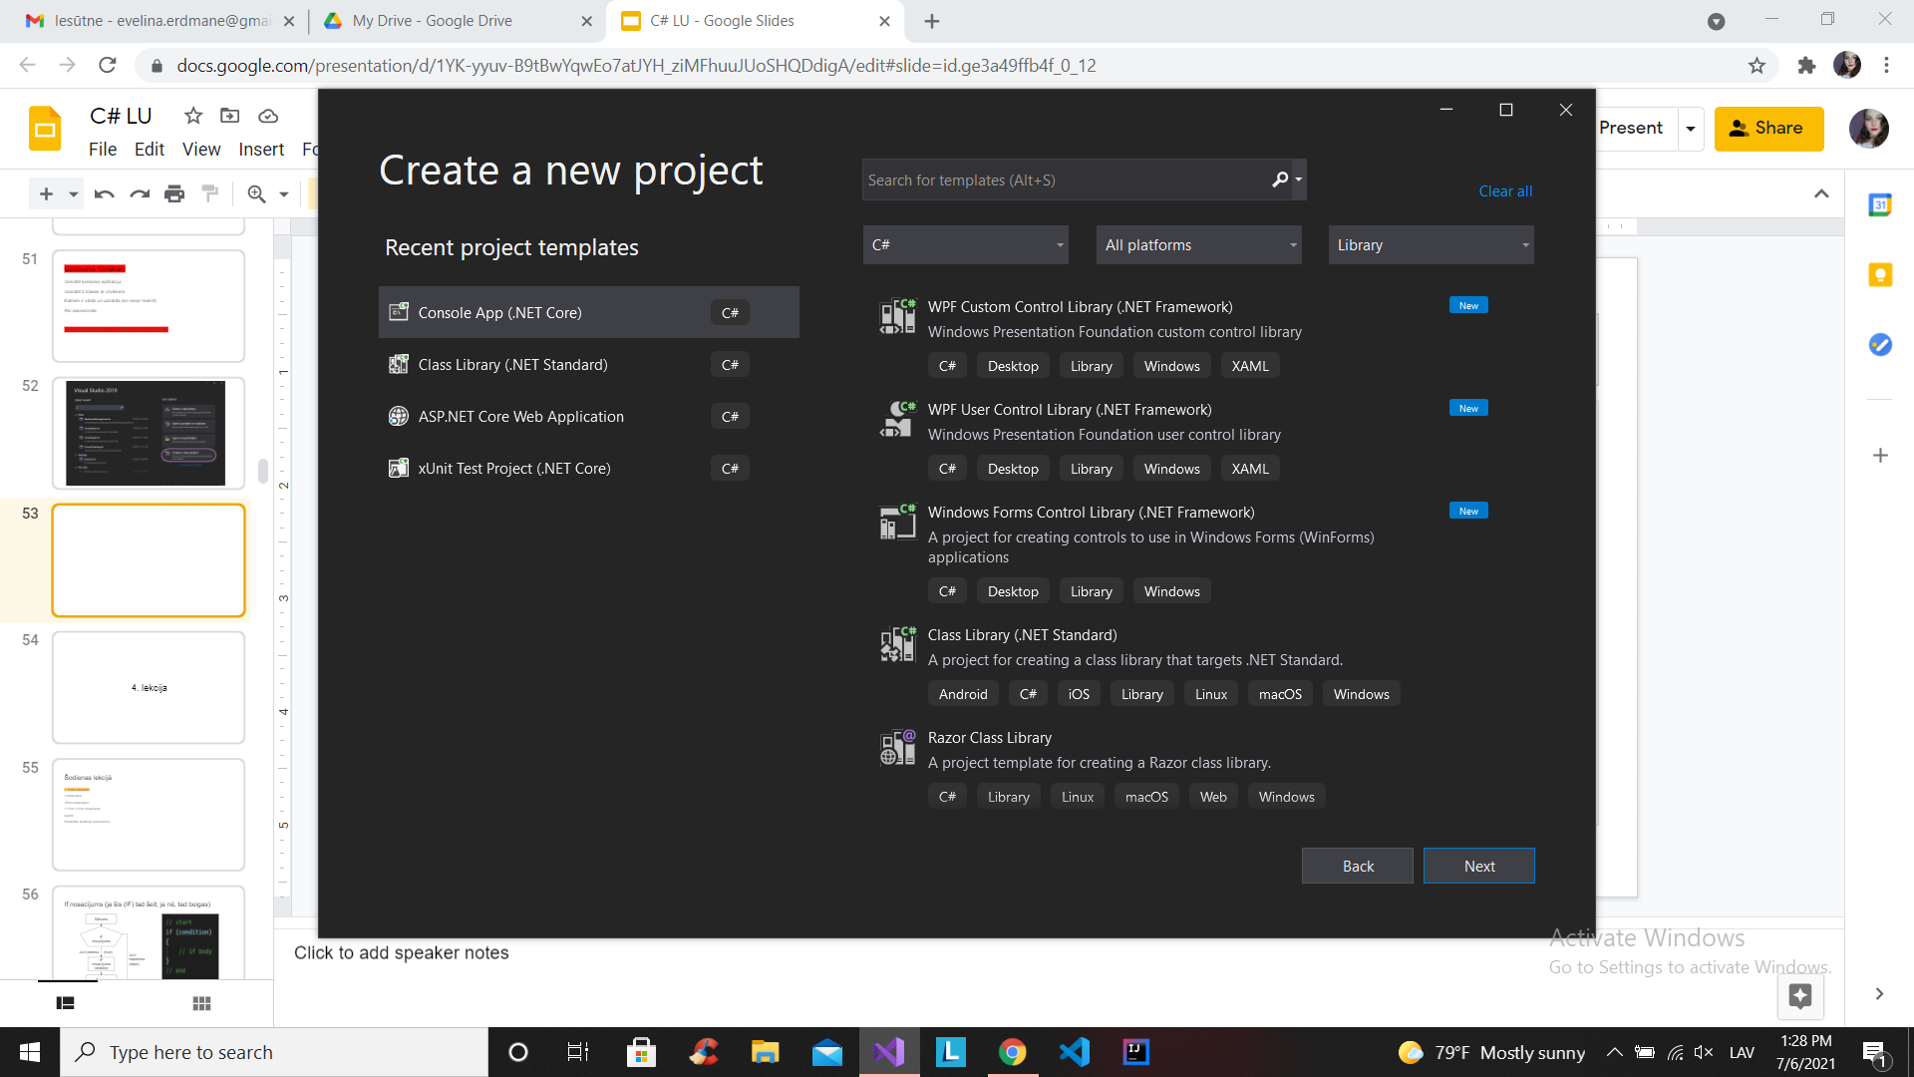

Atrodiet Console App (.NET Core) sagatavi (template), augšpusē jānorāda, ka programmēšanas valoda būs C# un spiežam Next

**Jaunas klases izveide**

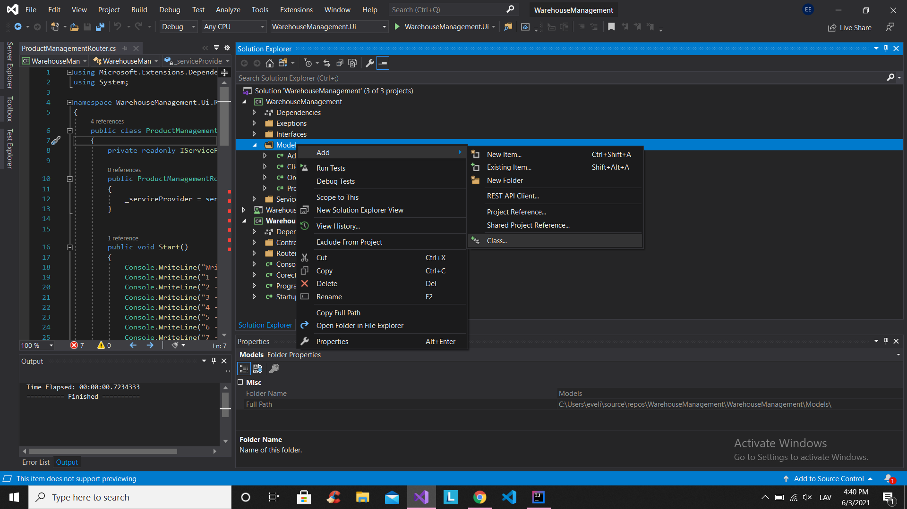

Ar labo peles klikšķi uz mapītes -> Add -> Class

**Funkciju struktūras**

| **Pieejas modifikators** | **Atgriežamo datu veids (void - ja neatgriež neko)** | **Metodes nosaukums** | **Parametri, kas nepieciešami, lai funkcija izpildītos** |
| --- | --- | --- | --- |
| Public / Private / Public / Protected | Void / int / string / bool | Izdomā pats | Datu tips un mainīgā nosaukums, un katrs nepieciešamais mainīgais tiek atdalīts ar komatu |

**public void SetAuthor(string author) {**

**}**

**public string GetAuthor() {**

**return author;**

**}**

**Mājasdarba uzdevumu apraksti**

1. Uzdevums - Telefons

Izveidot klasi Telefons, kur ir - izmēri, Marka, modelis, funkcija zvanīt, nosūtīt sms. Izveidotās funkcijas var atstāt tukšas

2. uzdevums - Mašīna

Izveidot klasi mašīna. Mašinai ir marka, nummurzīme un ātrums. Mašīna māk sākt braukt, palielināt ātrumu, beigt braukt, samazināt ātrumu. Mašīna māk arī uztaurēt (Izvada konsolē "Beep beep")

3. uzdevums - Prece

Izveidot klasi prece. Lai izveidotu jebkuru preci, tai obligāti ir jābūt garumam platumam un svaram, kuri nedrīkst tapt meinīti pēc preces izveidošnas. Lietotājs izveido preci. Izvadām visus preces parametrus.

4. uzdevums - Persona

Izveidot klasi persona. Pesonai ir Vārds, Uzvārds, dzimšanas datums, hobijs, dzimums. Iegūstam personas visus datus no lietotāja. Izveidojam funkcijas, ka persona māk sasveicināties un zin aprēķināt cik personai ir gadi. Persona sasveicinās aptuveni pēc parauga "Hello my name is {name} {surname} and I am {yearsOld}" Pēc personas izveides personas sveiciens tiek izvadīts konsolē